Calcul des constantes du problème

Il nous faut déterminer les valeurs numériques de ces 5 constantes : 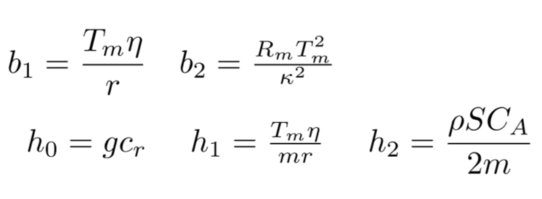

Pour cela on prend :

Tm=1000 N le couple maximal d’une voiture de course

η= 0,4 et r = 0,4 m d’où b1 = 1000 N/m

cr = 0,01 pour des pneus de voiture ordinaire sur béton d’après Wikipédia d’où on tire

h0=0,1 m/s²

Avec m = 1000 kg on détermine h1 = 1 m/s²

Et avec ρ=1,2 kg/m3, S = 0,6 m² et CA = 0,2 on obtient h2= 1\*10-4

Finalement, pour b2, nous n’avons pas trouvé de données fiables donc nous prenons la valeur proposée, b2= 1000 W

Aussi, les contraintes imposent de borner la vitesse supérieurement et négativement, en pratique on prendra Vmin= 0 m/s ce qui sous-entend que le pilote ne fera jamais marche-arrière et ne repassera pas par le même point 2 fois lors d’un même tour. La vitesse la plus rapide jamais atteinte par une voiture de course étant 372,6 km/h soit un peu plus que 100 m/s on prendra Vmax = 120 m/s